**Тест-кейс № 1.** Попытка зарегистрироваться на сайте введя некорректные данные (буквы в поле номера телефона, цифры в имя и т.д.).

**Шаги**

- Зайти на сайт https://pizhon.by/;

- Перейти на страницу регистрации;

- Заполнить форму некорректными данными;

- Попробовать подтвердить регистрацию.

**Ожидаемый результат:**

Пользователь должен получить уведомление (предупреждение) о некорректности введенных данных.

**Фактический результат:**

Регистрация успешно пройдена, данные не проверены на корректность.

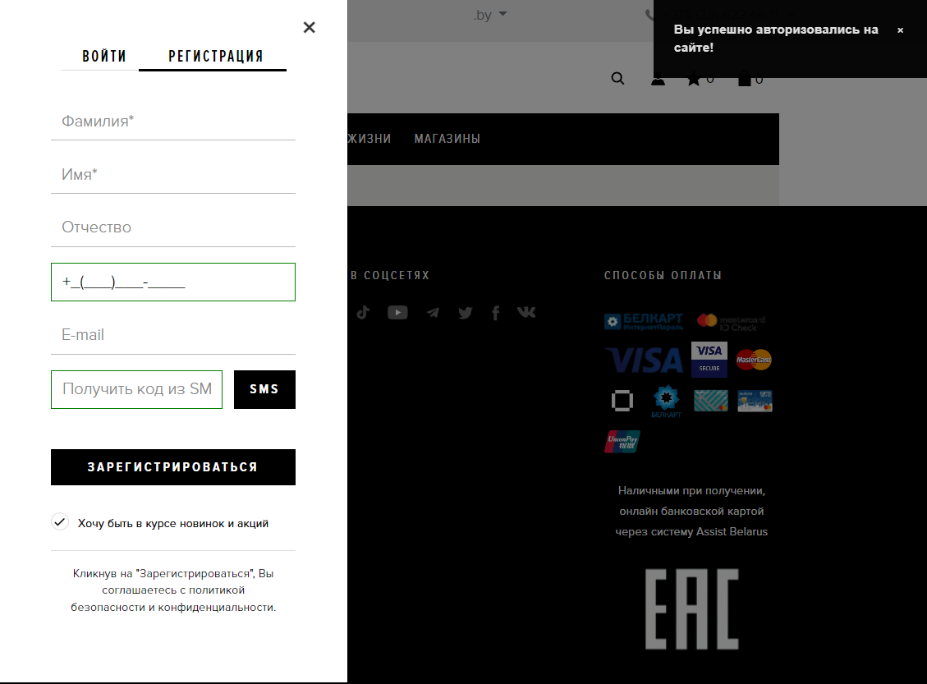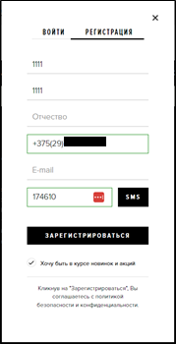

**Тест-кейс № 2.** Попытка зарегистрироваться на сайте используя уже зарегистрированный номер телефона

**Шаги**

- Зайти на сайт https://pizhon.by/;

- Перейти на страницу регистрации;

- Заполнить форму регистрации указав зарегистрированный номер телефона;

- Попробовать подтвердить регистрацию.

**Ожидаемый результат:**

Пользователь должен получить уведомление (предупреждение) о том, что аккаунт с таким номером телефона уже существует.

**Фактический результат:**

Проверка успешно пройдена, предупреждение получено.

